6 ДЕК, 11:15

Уберечь себя в Арктике. Как спастись от сердечно-сосудистых болезней в высоких широтах
Поселок Варнек на острове Вайгач
© Ирина Скалина/ТАСС

Профессор Северного государственного медицинского университета проводит в Арктике исследования эндотелия — клеток, выстилающих изнутри кровеносные и лимфатические сосуды. Доктор считает, что если найти стабилизирующий эти клетки фактор, то люди перестанут болеть
Когда Надежда Воробьева впервые высадилась на острове Вайгач, местные безошибочно определили, что она врач. Хотя в группе участников экспедиции Арктического плавучего университета все были одеты в одинаковые куртки и с людьми из поселка познакомиться, конечно, еще никто не успел.
"Подходит именно ко мне группа ненцев и спрашивает: вы доктор? Как они вычислили, я не знаю", — удивляется профессор.
Так прямо с борта Надежда отправилась осматривать женщину, которую по итогам осмотра отправили в больницу на материк, а потом смогла завоевать доверие жителей поселка Варнек, чтобы проводить исследования состояния их здоровья. Они же показали ей ненецкие святилища, которые демонстрируют далеко не всем.

Что скрывает эндотелий
Надежда Воробьева — профессор, завкафедрой клинической фармакологии и фармакотерапии Северного государственного медицинского университета — изучает факторы риска развития сердечно-сосудистых заболеваний у людей, постоянно живущих в Арктике.
Проект реализуется в рамках нацпроекта "Здравоохранение" на средства гранта Российского фонда фундаментальных исследований. Она изучает жизнестойкость человека в экстремальных условиях высоких широт уже несколько лет, при этом ее точка зрения необычна. В фокусе исследования эндотелий и система гемостаза, то есть тромбообразования и остановки кровотечения.
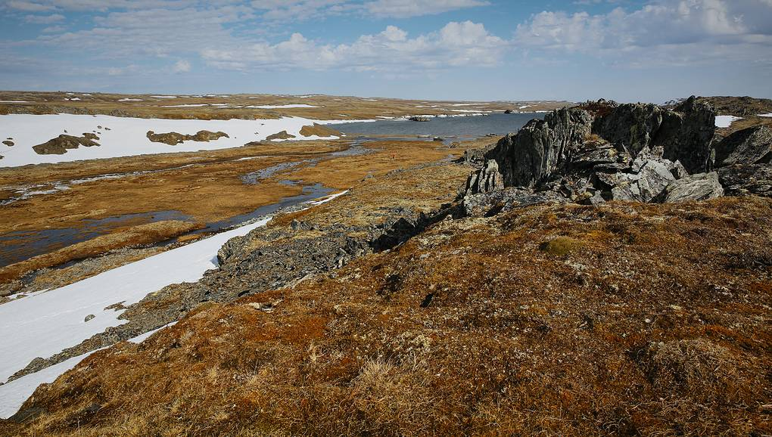
© Ирина Скалина/ТАСС
Как говорит Воробьева, эндотелию и его состоянию с клинической точки зрения особого внимания уделять не принято. Вроде как барьер, слой клеток, которые выстилают изнутри кровеносные и лимфатические сосуды, а также сердце, и все. Еще совсем недавно считалось, что его роль — лишь делать стеночки гладкими.
"Но у меня есть теория: человек болеет оттого, что у него нестабилен эндотелий — клетки, которые отграничивают кровь от внутренней среды. В моем понимании, если мы найдем какой-то фактор, который стабилизирует эндотелий, человек вообще перестанет болеть. На самом деле эндотелий — это фабрика: иммунной системы, гемостаза, факторов агрессии и факторов защиты. Если мы сможем его стабилизировать: подстегнем там, где надо, уберем, что агрессивно, то человек вообще перестанет болеть, — доктор выдерживает паузу и улыбается. — И врачи не будут нужны".

Опасные тромбы
Воробьева, еще работая анестезиологом-реаниматологом, задалась вопросом, почему при так называемых сосудистых катастрофах — инфарктах и инсультах — одни люди погибают, другие получают серьезные осложнения, а третьи выздоравливают почти без последствий.
Она стала заниматься системой гемостаза — системой, благодаря которой регулируются тромбообразование и кровотечение и которая не так проста, как кажется.
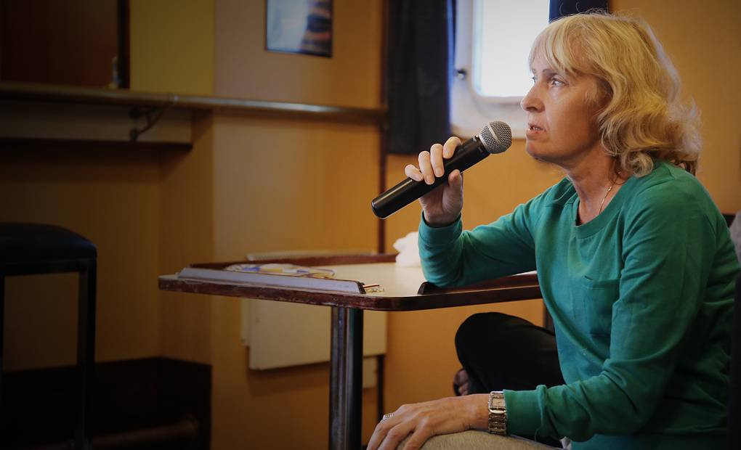
Надежда Воробьева
© Ирина Скалина/ТАСС
"А эндотелий — это компонент системы гемостаза, которому вообще не придают никакого значения, даже лабораторно мы его состояние не определяем. А ведь когда запускается гемостаз, он стартует с активации эндотелия".
С этим внутренним слоем сосудов связан и атеросклероз, про который все слышали. Это процесс, когда в стенке сосудов откладывается холестерин, начинается он еще в детском возрасте и идет у кого-то быстрее, у кого-то медленнее. Если эндотелий нестабилен, то в сосудах возникают бляшки, что может закончиться печально: тромбозами, инфарктами и инсультами.
Предмет изучения Воробьевой и ее команды — состояние эндотелия, того, как на эндотелий и систему гемостаза влияют экстремальные условия высоких широт Арктики. Она работает по двум направлениям: исследует тех, кто отправляется в высокие широты на какое-то — короткое или продолжительное — время, и тех, для кого Заполярье — родной дом.
На эндотелий неблагоприятно влияет весь комплекс арктических факторов: низкие температуры, малое содержание кислорода в воздухе, а на борту судна присоединяется еще и качка.

Тренировка для сосудов
Воробьева несколько лет обследует моряков, тех, кто ходит в высокие широты, например, на ледоколе "Михаил Сомов", и участников полярных экспедиций. Сначала обследование проводится на берегу: осмотр, эхокардиография, изучение состояния стенок сосудов головы и шеи, большое количество анализов крови.
Важно тщательно собрать анамнез: чем человек болеет, какие заболевания были у родителей, бабушек-дедушек, живы ли они. Обследование проводится не накануне выхода в море, когда человек уже начинает нервничать перед рейсом, а за неделю или две, чтобы его состояние было спокойным. Затем врачи смотрят, какие показатели меняются уже в рейсе.
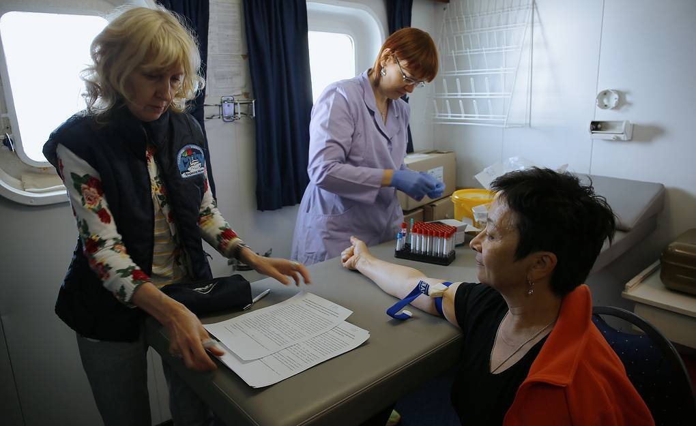
© Ирина Скалина/ТАСС
"Начиная с 2016 года, с первых экспедиций, когда мы проанализировали первые результаты, получалось так: мы прошли на несколько градусов севернее, и у людей сразу изменилось состояние: появились жалобы, часто высокое давление. А когда рейс длится дольше? А когда люди постоянно в этой Арктике? У них все накапливается, и появляются факторы, которые потом реализуются в артериальную гипертензию и так далее", — говорит профессор.
В "высокой" точке экспедиции обычно у всех появляется дисфункция эндотелия — это когда он перестает выполнять свою защитную функцию и начинает способствовать развитию сердечно-сосудистых заболеваний.
При возвращении он восстанавливается, но чем дольше человек находится в Арктике, тем больше страдает эндотелий, тем больше вероятность появления сердечно-сосудистых заболеваний. В зоне риска оказываются моряки, которые ходят по Севморпути, и вахтовики, особенно из южных регионов.
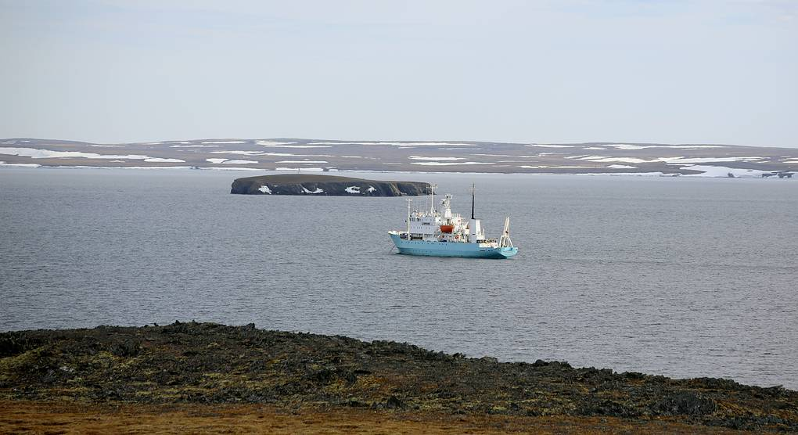
© Ирина Скалина/ТАСС
"Вахтовики — наемные рабочие, и сколько уже было случаев, что их оттуда привозят вертушкой с инфарктами. Там, где они работают, должно быть сбалансированное питание и периодический осмотр. То есть их должны осматривать не только перед тем, как они на север уезжают, но и на месте надо обследовать, как адаптация идет. Мы много говорим: Арктика, развитие Арктики, тема модная, но за этой модностью часто забывают, что во главе-то человек. А человека ставят на последнее место, как средство добычи чего-то".
Для моряков в длительных рейсах нужна программа реабилитации, считает Воробьева. В начале рейса обычно в наличии свежие фрукты, овощи и зелень, запас которых в море не пополнить. У моряков появляется дефицит витаминов, например, фолиевой кислоты, который можно возместить таблетками. Еще одна проблема — это гиподинамия.
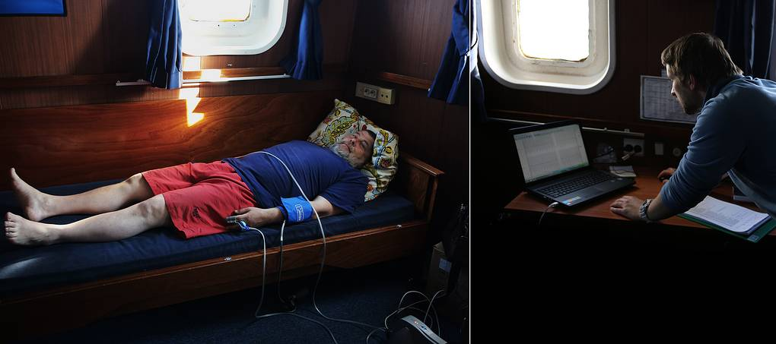
© Ирина Скалина/ТАСС
"Объем талии у многих моряков оставляет желать лучшего. Это ведь не просто для красоты, у мужчины должно быть хотя бы 92 см, а у многих же за сто уходит! — объясняет Воробьева. — Сердечно-сосудистая система умная, если ее постоянно не тренировать, не использовать мышцы, то сосуды не работают, а в итоге гипертоническая болезнь. Человек должен выдавать эти пресловутые 10 тысяч шагов в день. Поэтому на судах нужны спортзалы с тренажерами, чтобы тренировать не только мышцы, но и сосуды".

Священный ненецкий остров
Вторая группа, чью адаптацию к условиям Арктики изучают специалисты СГМУ, — это ненцы, коренные жители острова Вайгач.
Вайгач — довольно крупный остров в Баренцевом море между материком и архипелагом Новая Земля. В 1930-е годы на Вайгаче силами заключенных пытались разрабатывать залежи свинцово-цинковых руд, но шахты стало топить, гибли люди.
Поэтому рудник быстро закрыли. Для ненцев же многие столетия Вайгач был священным островом, они называли его Хэбидя Я — "святая земля". Здесь располагались святилища и устанавливались идолы, по археологическим данным, много столетий назад.
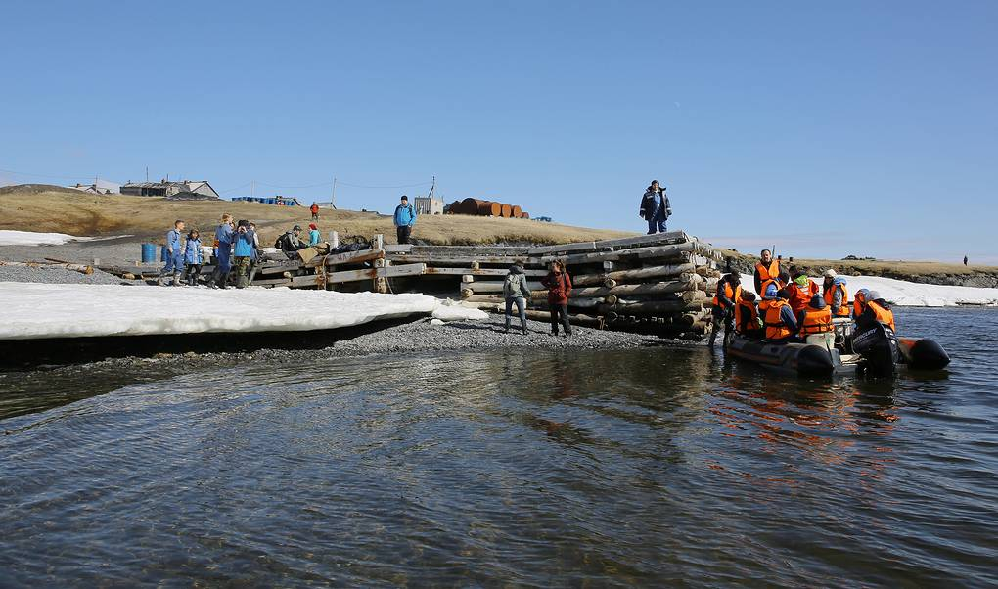
© Ирина Скалина/ТАСС
Сейчас на Вайгаче находится единственный поселок Варнек, где живет немногим более ста человек. В основном это ненцы. Впервые исследовательская группа профессора Воробьевой работала там в 2016 году. То лето выдалось очень жарким. Исследователи-то направлялись на север, экипировались соответственно. А на Вайгаче в июне было за 20 градусов тепла, что удивительно.
"А у нас и одежды-то подходящей нет! Мы больше термобелье взяли и теплые вещи, которые почти и не понадобились", — вспоминает профессор.
В один из таких жарких не только по местным меркам дней староста поселка даже отвел исследователей в священное для ненцев место, на мыс Дьяконова, к знаменитым идолам Вайгача. Поэтому можно сказать, что исследователи на острове прижились. Хотя завоевать доверие ненцев, а тем более убедить рассказывать о себе и сдавать кровь для научных целей обычно нелегко.
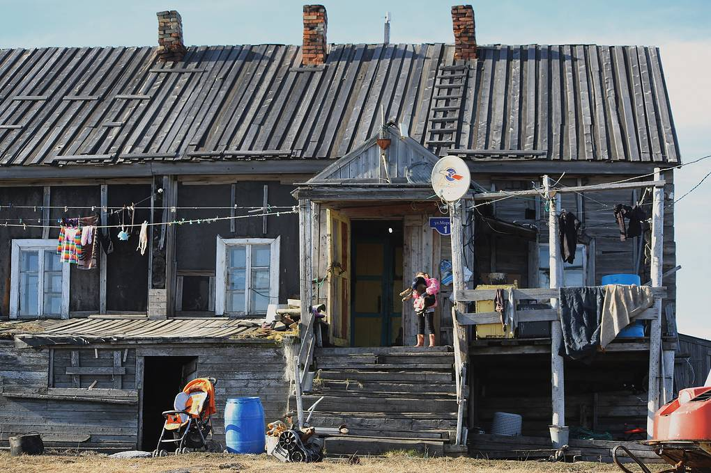
© Ирина Скалина/ТАСС
"Они очень четко чувствуют человека. В 2016 году с нами были историки, которые много раз пытались наладить с ненцами контакт, но у них не получалось. Потом нам одна женщина — праправнучка Тыко Вылки (известный ненецкий художник, общественно-политический деятель, стоял у истоков создания ненецкой литературы — прим. ТАСС) сказала: "Мы видим человека, кому можно, а кому нельзя о себе говорить".
В итоге к медикам, как вспоминает Надежда Александровна, познакомиться пришли практически все жители поселка. Обследовались почти сто человек, из них половина — для научного проекта. Работать пришлось и как врачам: проводить осмотры, снимать и расшифровывать ЭКГ, помогать мальчику, которого покусал лемминг. Очень распространенной патологией оказались грыжи: в Варнеке постоянно приходится таскать тяжести, ту же воду — талую или из речек.

Мало витаминов
Ученые выяснили, что здоровье жителей Варнека постепенно ухудшается: изменяется липидный спектр крови, другие показатели. Одна из причин — однообразное питание.
"Они едят рыбу, мясо, птицу и почти не едят растительной пищи, разве что ягоды, — поясняет Надежда Александровна. — Но в этом году погода была плохая, морошка из-за ветра вся "улетела", и они остались, бедные, даже без ягод. Естественно, все фрукты-овощи привозные, дефицит витаминов абсолютный".
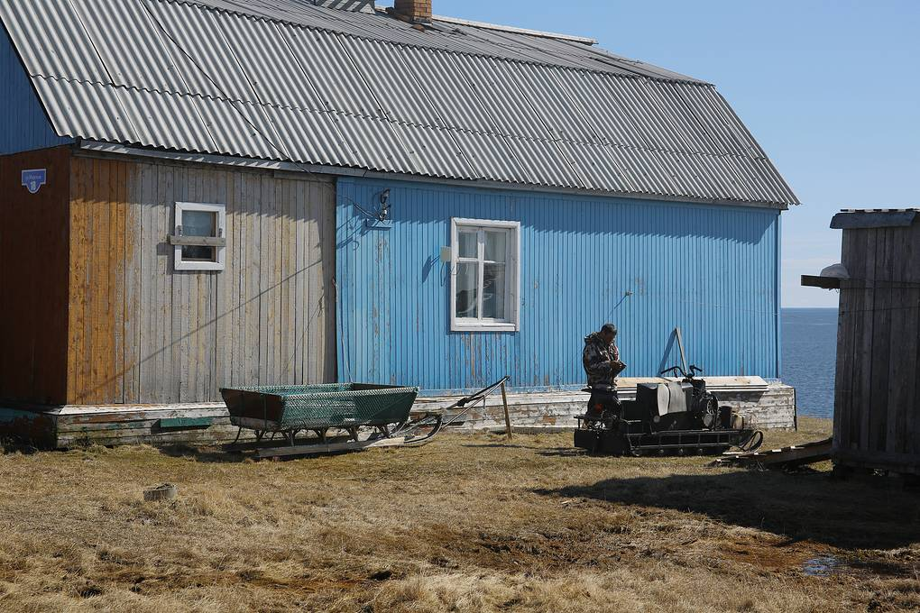
© Ирина Скалина/ТАСС
Исследование показало, что у ненцев не хватает витамина К, его недостаток ведет к патологии костной ткани, артритам и артрозам. У жителей тундры низкое содержание фолиевой кислоты, а это влияет на метаболизм гомоцистеина — аминокислоты, которая содержится в плазме крови. Чем меньше фолиевой кислоты, тем выше активность гомоцистеина, а это способствует развитию атеросклероза. У ненцев на Вайгаче показатели гомоцистеина доходили до 40 и даже 120 микромоль на литр при норме 6 мкмоль/л.
Недостаток фолиевой кислоты у женщин повышает риск рождения детей с поражением соединительной ткани.
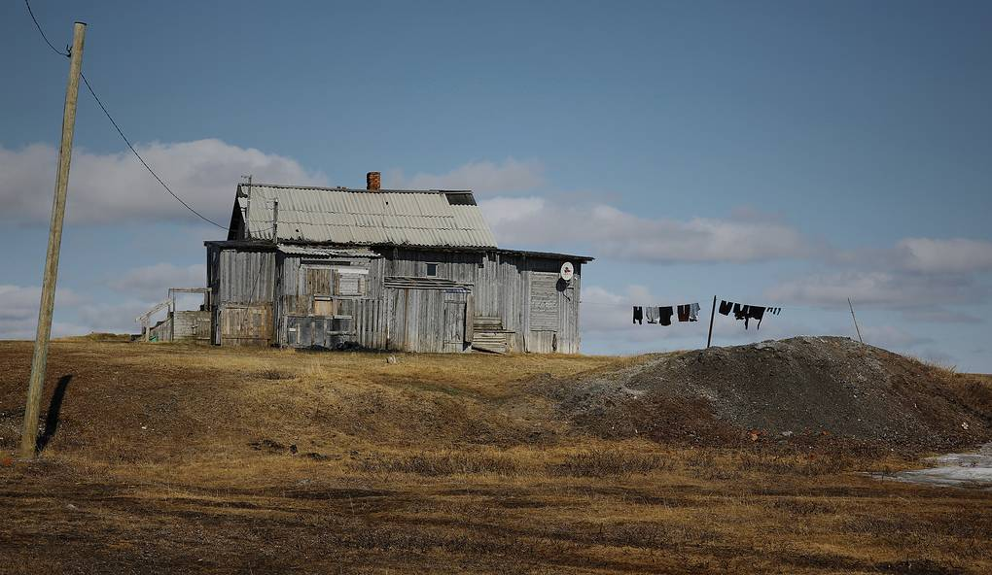
© Ирина Скалина/ТАСС
"У них много патологии соединительной ткани — такой, как мезенхимальная дисплазия. При этом у детишек, например, в сердце поздно заращивается овальное окно — отверстие в перегородке между предсердиями", — говорит профессор.
Один из вариантов устранить дефицит фолиевой кислоты — обогащать пищу искусственно, добавлять соединение в муку. Как, например, добавляют в продукты йод в тех регионах, где его недостаточно. Но для этого нужна специальная региональная программа.
"Я встречалась с руководством Департамента здравоохранения в Ненецком автономном округе, они заинтересовались", — отметила Воробьева.
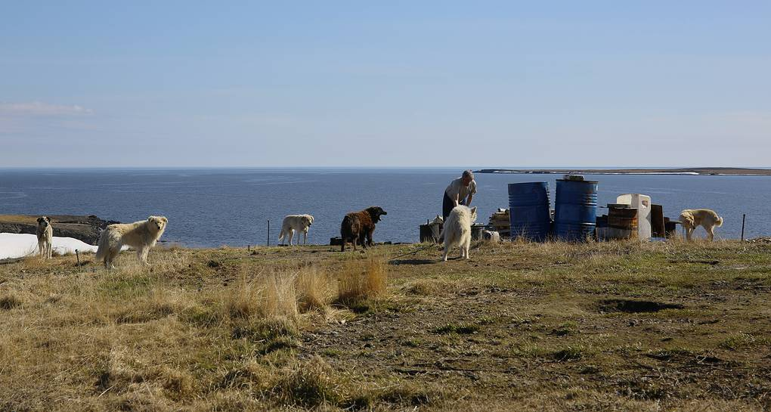
© Ирина Скалина/ТАСС
Программа по лечебной работе с ненцами нужна, по мнению исследователя, и в Архангельской области. В Архангельск жители НАО приезжают на операции, для протезирования клапанов сердца. Им назначают стандартные в этом случае препараты, а они на них могут действовать по-другому — не так, как на пациентов-европейцев. И это тоже нужно изучать.
"Сейчас у нас есть грантовые деньги, но они скоро закончатся, а дальше что? Эта программа была бы направлена не на лечение, а на профилактику. Таким образом экономилось бы много денег. В медицине всегда денег мало, потому что мы их отдаем на лечение. А если бы перенаправили и обратили внимание на раннюю профилактику с учетом нашей региональной специфики, то у нас результаты бы были более значимы", — уверена исследователь.

Определить здоровье сосудов по… деснам
В этом году архангельские медики на Вайгаче провели еще одно интересное исследование: они увидели связь между состоянием пародонта (комплекс тканей, которые окружают зуб и обеспечивают его фиксацию в челюстных костях — прим. ТАСС) и сердечно-сосудистой системы. Есть определенные микроорганизмы, которые вызывают нарушения в слизистой пародонта, и при этом они же ответственны за проблемы в сосудах. Оказалось, что чем хуже состояние десен, тем хуже ситуация с артериальным давлением. У пациентов с очень плохим пародонтом были и инсульты, и инфаркты.
"Вот еще одно направление, на которое стоматологи не смотрят. Пародонт — это индикатор не только стоматологического здоровья, это индикатор и состояния сердечно-сосудистой системы", — считает исследователь.

Железные монетки для Вайгача
В этом году команда медиков никак не могла улететь с Вайгача. Вертолет летает туда из Нарьян-Мара по понедельникам. При этом погода была хорошая, но местные жители сказали: нет, сегодня точно не улетите.
"А у нас продукты заканчиваются, билеты на стыковочный рейс в Архангельск пропадают. Приходит к нам местная женщина и говорит: "Вы улетите завтра вечером". А погода хуже стала: поднялся ветер, появился низкий туман", — вспоминает Воробьева.
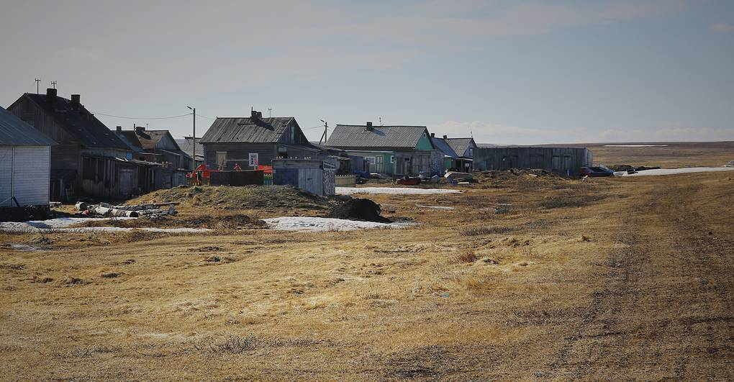
© Ирина Скалина/ТАСС
Ненка посоветовала пойти на угор и "оставить Вайгачу железные монетки".
"Как только мы их скинули, смотрим — бежит ненец и кричит: "Надежда Александровна, вертолет вылетел из Нарьян-Мара!" Мистика не мистика, но начинаешь в это верить…​"
Ирина Скалина
ТЕГИ

